**《玫瑰的故事》等电视剧海外版权单一来源采购情况说明**

1. **电视剧****《玫瑰的故事》**

**（一）《****玫瑰的故事》采购必要性**

根据中国电视长城平台联合其海外运营商进行的海外受众电视剧收视意见调查结果可见，女性观众占比远超男性观众，因此《玫瑰的故事》这类描述都市女性生活的**情感伦理剧**是最受海外观众欢迎的题材和类型之一。

《玫瑰的故事》于2024年6月8日在央视八套黄金档首轮上星，并在腾讯视频同步跟播；首轮播出后由江苏与东方两家主流卫视强势跟播。具体情况如下：

1、首轮上星收视情况

《玫瑰的故事》首播破多平台收视纪录，当晚收视位居同期第一，收视率从0.5%拉升到1.92%；CVB单日最高收视率1.844％，单日最高收视份额7.558％。CSM全国网平均收视率1.05％，平均收视份额5.33％，单集最高收视率1.69％，单集最高收视份额8.09％。酷云全部频道黄金时段平均收视率连续6天TOP1，CCTV-8直播峰值收视率突破2.7026％。

2、影响力及受欢迎程度

《玫瑰的故事》首轮登顶电视剧榜单第一名，豆瓣评分7.4；腾讯视频站内热度峰值31558。持续刷新腾讯视频都市剧热度值历史最高纪录；开播一天站内热度值突破28000，创腾讯视频最快进入爆款俱乐部都市剧纪录。主演刘亦菲获选第29届上海电视节“白玉兰绽放”中国电视节目海外推广大使。

4、本剧的现实意义

《玫瑰的故事》改编自中国香港作家[亦舒](https://baike.baidu.com/item/%E4%BA%A6%E8%88%92/577596?fromModule=lemma_inlink" \t "_blank)创作于1981年的同名小说。本剧既保留了原作“女性爱情观的成长”这一精神内核，也在地域、人物设定、叙事细节等方面下功夫，使其更落地、更贴近真实生活。刘亦菲饰演的黄亦玫贴合原著女主设定，表演完成度可圈可点，演活了“玫瑰”这个角色。“圈粉”的不仅是女主角，还有剧中的都市女性群像，她们共同展现了当代女性如何面对爱情、如何与家人相处、如何处理职场中来自外界对于自己的议论等等，让不少观众深深共鸣共情。学业、事业、爱情、家庭，“她故事”里有苦有甜，但以乐观态度面对、以自信姿态应对，从中折射出来的坚韧向上的“她力量”最是动人。（人民网评）

**（二）《玫瑰的故事》单一来源采购依据**

海宁中谊影视文化传媒有限公司为电视剧《玫瑰的故事》【（京）剧审字（2024）第001号】在浙江电视台国际频道境外覆盖范围内相应播映权的独家享有方。因此，海宁中谊影视文化传媒有限公司是浙江电视台国际频道购买该剧海外版权的唯一渠道。

1. **根据浙江电视台国际频道购剧小组讨论的意见，并经专家组确认，认为该剧及海宁中谊影视文化传媒有限公司均具备单一来源采购的条件。**
2. **电视剧《人世间》**

**（一）《人世间》采购必要性**

根据中国电视长城平台联合其海外运营商进行的海外受众电视剧收视意见调查结果可见，《人世间》这类**现实题材剧**是最受海外观众欢迎的题材和类型之一。

《人世间》于2022年1月28日在央视一套首轮上星，爱奇艺视频同步播出，首播后有江苏、央视八套、山东、东南等9家卫视和央视频道陆续上星播出。具体情况如下：

1、首轮上星收视情况

《人世间》播出表现优异，两家收视率数据调查机构数据均为第1，中国视听大数据CVB数据最高收视率达3.616，CSM63城数据3.122；首周播出稳据全国同时段收视第一。

2、影响力及受欢迎程度

《人世间》首轮播出在爱奇艺网站的热度值极短时间内即破10000，登顶电视剧榜单，豆瓣评分8.4高分，该剧是近年来最具国民影响力的剧集之一。

3、本剧多次获奖

2023年6月，《人世间》获第28届上海电视节白玉兰奖最佳中国电视剧奖、最佳男主角奖等5个奖项；[#2022爱奇艺尖叫之夜#](https://s.weibo.com/weibo?q=%232022%E7%88%B1%E5%A5%87%E8%89%BA%E5%B0%96%E5%8F%AB%E4%B9%8B%E5%A4%9C%23" \t "_blank) 致敬单元「特别荣誉」中，男女配角、编剧、导演均获奖；导演李路获第31届中国电视金鹰奖最佳电视剧导演，男女主角雷佳音与殷桃获同时获得最佳男女主角奖。



4、本剧的现实意义

《人世间》如一江浩荡的生活流，在50年蜿蜒曲折中演绎了国家发展和老百姓生活的磅礴变迁，其中流淌的人与人之间的无限情义深深打动并温暖了观众的心，堪称一部当代中国的影像心灵史诗。

《人世间》正是在情、义与语之间达到了高度的艺术平衡，彰显了主题创作中重大现实题材电视剧的新高度。（上海大学上海电影学院教授、副院长张斌评）《人世间》这部有情感温度、历史厚度的现实题材史诗大剧，体现的正是中国的大型影视文化企业在新时代的走向，再次证明真正伟大的戏剧性都来自生活。（中国电影家协会副主席、清华大学新闻与传播学院尹鸿评）

**（二）《人世间》单一来源采购依据**

海宁中谊影视文化传媒有限公司为电视剧《人世间》【(苏)剧审字(2021)第011号】在浙江电视台国际频道境外覆盖范围内相应播映权的独家享有方。因此，海宁中谊影视文化传媒有限公司是浙江电视台国际频道购买该剧海外版权的唯一渠道。

**（三）根据浙江电视台国际频道购剧小组讨论的意见，并经专家组确认，认为该剧及海宁中谊影视文化传媒有限公司均具备单一来源采购的条件。**

1. **电视剧****《故乡，别来无恙》**

**（一）《故乡，别来无恙》采购必要性**

根据中国电视长城平台联合其海外运营商进行的海外受众电视剧收视意见调查结果可见，《故乡，别来无恙》这类**都市女性****现实题材剧**是最受海外观众欢迎的题材和类型之一。

《故乡，别来无恙》于2023年11月3日在[腾讯视频](https://baike.baidu.com/item/%E8%85%BE%E8%AE%AF%E8%A7%86%E9%A2%91/10440288?fromModule=lemma_inlink" \t "_blank)全网独播；并于2023年11月23日在[北京卫视](https://baike.baidu.com/item/%E5%8C%97%E4%BA%AC%E5%8D%AB%E8%A7%86/3814030?fromModule=lemma_inlink" \t "_blank)首轮上星，之后由东南、安徽、河南等卫视先后跟播。具体情况如下：

1、首轮上星收视情况

《故乡，别来无恙》播出收视表现优异，腾讯视频全网首播后，又有多家卫视播出，成为近年少有的多家卫视连续跟播的都市题材电视剧，呈现了该剧广泛良好的国民影响力。

2、影响力及受欢迎程度

《故乡，别来无恙》在腾讯视频首轮开播四天都市剧热度值破23000，登顶电视剧榜单，豆瓣评分最高8.2，为近几年都市剧最高评分；（数据来源：微博电视剧与《故乡，别来无恙》微博收官战报）

3、本剧多次获奖

《故乡，别来无恙》在2023名人堂年度人文榜荣获剧集榜TOP10；2024年1月获[影视榜样·2023年度总评榜](https://baike.baidu.com/item/%E5%BD%B1%E8%A7%86%E6%A6%9C%E6%A0%B7%C2%B72023%E5%B9%B4%E5%BA%A6%E6%80%BB%E8%AF%84%E6%A6%9C/63976252?fromModule=lemma_inlink" \t "_blank)剧集类-人气剧集；2024年，该剧入选国家广播电视总局·2023中国剧集精选名单，并提名2024首制协年会推优名单年度优秀剧集；2024年5月该剧女主角饰演者任素汐获[第29届上海电视节白玉兰奖](https://baike.baidu.com/item/%E7%AC%AC29%E5%B1%8A%E4%B8%8A%E6%B5%B7%E7%94%B5%E8%A7%86%E8%8A%82%E7%99%BD%E7%8E%89%E5%85%B0%E5%A5%96/63891169?fromModule=lemma_inlink" \t "_blank)提名。

4、本剧的现实意义

《故乡，别来无恙》讲述了一起长大的四个女孩，原本生活在不同城市，为了各自目标而努力着，又因各自的人生转折重聚故乡成都，跨越挫折并肩成长，收获人生无限可能的故事。相对于大多数为表现人物跌宕命运而强化矛盾冲突的影视剧而言，暖色调为主的《故乡，别来无恙》则是通过写实的生活细节来构建剧情发展。一座城市的风土人情让整个故事弥漫着氤氲的温暖，让观众会不自觉因为某一个画面，便坠入他人的彼时心境。（《中国妇女报》评）

**（二）《故乡，别来无恙》单一来源采购依据**

海宁中谊影视文化传媒有限公司为电视剧《故乡，别来无恙》【（川）剧审字(2023)第004号】在浙江电视台国际频道境外覆盖范围内相应播映权的独家享有方。因此，海宁中谊影视文化传媒有限公司是浙江电视台国际频道购买该剧海外版权的唯一渠道。

**（三）根据浙江电视台国际频道购剧小组讨论的意见，并经专家组确认，认为该剧及海宁中谊影视文化传媒有限公司均具备单一来源采购的条件。**

1. **电视剧《好事成双》**

**（一）《好事成双》采购必要性**

根据中国电视长城平台联合其海外运营商进行的海外受众电视剧收视意见调查结果可见，《好事成双》这类**都市职场剧**是最受海外观众欢迎的题材和类型之一。

《好事成双》于2023年9月19日在央视八套首轮上星，并在腾讯视频同步播出，并先后由深圳卫视、河南卫视跟播。具体情况如下：

1、首轮上星收视情况

《好事成双》播出表现优异，收视峰值破2，每日峰值收视率达到2.3595%，首周播出期间稳占全国同时段收视第一，是央视2023年第三季度唯一一部收视率破2的剧集。（数据来源：微信公众号“酷云数娱”）

2、影响力及受欢迎程度

《好事成双》首轮在腾讯视频都市剧热度值破最高纪录29000，登顶电视剧榜单，豆瓣评分6.1；腾讯站内，该剧在电视剧热播榜、飙升榜、热搜榜、女性热爱榜等多个榜单均排名第一，热度值最高达到30000。（数据：微博电视剧与《好事成双》微博收官战报）

3、本剧多次获奖

2023年10月第六届初心榜本剧总制片人、编剧获奖；2023年11月第19届中美电视节总制片人、主演获奖；2023年12月本剧被金河豚荣誉推选、2023微博视界大会等评选为年度观众喜爱剧集。

4、本剧的现实意义

《好事成双》塑造的每个女性角色都有自己的独特性格和人生经历，她们既有欢笑和温馨，也有泪水和挫折；既有优点和闪光点，也有不足和矛盾。人物形象立体真实，观众可以从她们身上看到自己的影子，看到她们从迷茫到坚定、从遭遇危机到自我救赎的过程，给观众带来很大的启示和鼓舞，感同身受，产生共鸣。而女性之间的友情和支持更是令人动容，她们互相鼓励、互相帮助，在彼此陪伴下一起成长，这种真挚的情感关系充满温情与感动。（《金陵晚报》评）

**（二）《好事成双》单一来源采购依据**

海宁中谊影视文化传媒有限公司为电视剧《好事成双》【(沪)剧审字(2023)第009号】在浙江电视台国际频道境外覆盖范围内相应播映权的独家享有方。因此，海宁中谊影视文化传媒有限公司是浙江电视台国际频道购买该剧海外版权的唯一渠道。

1. **根据浙江电视台国际频道购剧小组讨论的意见，并经专家组确认，认为该剧及海宁中谊影视文化传媒有限公司均具备单一来源采购的条件。**
2. **电视剧《小敏家》**

**（一）《小敏家》采购必要性**

根据中国电视长城平台联合其海外运营商进行的海外受众电视剧收视意见调查结果可见，《小敏家》这类**家庭生活剧**是最受海外观众欢迎的题材和类型之一。

《小敏家》于2021年12月11日在湖南卫视首轮上星，并在优酷视频同步播出；首轮播出后连续有广东、东南、山东、央八等6家卫视和央视频道跟播该剧。具体情况如下：

1、首轮上星收视情况

《小敏家》自湖南卫视首轮上星以来，剧集热度持续攀升。首播期间，该剧在湖南卫视创下当年度剧集开播新高，并在多个社交媒体平台榜单上获得第一，连续多日成为猫眼数据电视剧热度冠军。

2、影响力及受欢迎程度

《小敏家》首轮登顶电视剧榜单第一名，豆瓣评分6.1；社交平台上的话题也广受热议，首播日即获全网热搜35个。

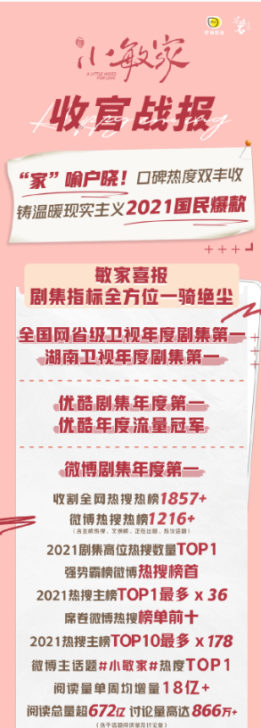

3、本剧多次获奖

2022年11月，《小敏家》获微博视界大会优秀作品奖；2023年2月获文娱责任影响力年度盛典·年度台播剧(卫视组)；2023年4月获首都电视节目春推会·年度优秀电视剧。

4、本剧的现实意义

《小敏家》以轻喜剧的方式讲述了中年人在遇到家人、朋友、爱人等亲密关系出现问题时如何处理，在面对破碎婚姻之后如何拥抱新生活。剧集投射的社会议题是真实而又充满烟火气的，人物间的情感关系将几组家庭联结在一起，呈现了甜蜜又充满烦恼的生活百态。（《齐鲁晚报》评）

**（二）《小敏家》单一来源采购依据**

海宁中谊影视文化传媒有限公司为电视剧《小敏家》【(沪)剧审字(2021)第016号】在浙江电视台国际频道境外覆盖范围内相应播映权的独家享有方。因此，海宁中谊影视文化传媒有限公司是浙江电视台国际频道购买该剧海外版权的唯一渠道。

**（三）****根据浙江电视台国际频道购剧小组讨论的意见，并经专家组确认，认为该剧及海宁中谊影视文化传媒有限公司均具备单一来源采购的条件。**

1. **电视剧《城中之城》**

**（一）《城中之城》采购必要性**

根据中国电视长城平台联合其海外运营商进行的海外受众电视剧收视意见调查结果可见，《城中之城》这类**都市职场剧**是最受海外观众欢迎的题材和类型之一。

《城中之城》于2024年4月9日在央视一套首轮上星，并在爱奇艺同步播出。具体情况如下：

1、首轮上星收视情况

《城中之城》登陆央视一套黄金时段后，收视一路高走，打破2024年CVB黄金时段电视剧收视率单日最高纪录，收视率最高达3.754%，收视份额最高达14.535%，位居全国TOP1。根据CSM数据显示，中心城市单集收视率过1%。（数据来源：“中央广电总台总经理室”微信公众号）

1. 影响力及受欢迎程度

《城中之城》自开播起酷云全部频道平均收视率TOP1，欢网主要时段全部剧集收视率TOP1，热度力攀高峰，爱奇艺最高热度达9695（数据来源：微博电视剧城中之城官方账号）

3、本剧的现实意义

《城中之城》以两代银行人的人生抉择为切入口，全景式呈现了中国金融业转型发展的时代浪潮下，不同类型机构、不同岗位金融人成长蜕变的生动图景，体现了金融业回归本源、服务实体经济、坚持发展为民的价值导向。演员精湛的表演打造了多元复杂的人物形象，将人性的光明和幽微描绘的精准而深刻，以直面行业的姿态，不悬浮地对当下以银行为代表的金融圈生态做了生动拆解。

**（二）《城中之城》单一来源采购依据**

北京爱奇艺科技有限公司为电视剧《城中之城》【（沪）剧审字（2023）第021号】的知识产权在全球范围内永久、独家享有方。因此，北京爱奇艺科技有限公司是浙江电视台国际频道购买该剧海外版权的唯一渠道。

**（三）根据浙江电视台国际频道购剧小组讨论的意见，并经专家组确认，认为该剧及北京爱奇艺科技有限公司均具备单一来源采购的条件。**

1. **电视剧《南来北往》**

**（一）《南来北往》采购必要性**

根据中国电视长城平台联合其海外运营商进行的海外受众电视剧收视意见调查结果可见，中青年观众占比远超其它年龄段的观众，他们对过往历史的关注度，使《南来北往》这类**年代剧**成为最受海外观众欢迎的题材和类型之一。

《南来北往》于2024年2月6日在央视电视剧频道首轮上星，并在爱奇艺同步播出。具体情况如下：

1、首轮上星收视情况

《南来北往》在《南来北往》晚间黄金档的收视率打破了历史纪录，瞬间峰值突破4%。（数据来源：“北京广播电视报社”微信公众号）

2、影响力及受欢迎程度

猫眼专业版2024上半年电视剧数据榜单中，《南来北往》成为上半年获日冠次数最多的电视剧，在播21天拿下32次日冠，长尾效应惊人。同时也是灯塔专业版2024上半年年代剧正片播放量冠军。酷云全端播放量日冠达25次，单日破亿达12次，最高破1.5亿。《南来北往》在网络独播平台爱奇艺，连续30天登站内热度第一，站内最高热度值达9959。（数据来源：微博电视剧南来北往官方账号）

3、本剧多次获奖

《南来北往》在第29届上海电视节收获白玉兰奖最佳中国电视剧、最佳导演、最佳编剧（原创）、最佳男主角、最佳女配角五项荣誉提名，该剧姚玉玲的扮演者姜妍也荣获最佳女配角奖。

4、本剧的现实意义

《南来北往》以铁路为媒,讲述以马魁与汪新师徒为代表的铁路警察保护人民群众,守护南来北往列车安全的故事。列车和铁路大院生活,见证了师徒二人从误解到携手作战、到默契配合的转变,彰显了铁路工作者的使命担当与精神传承,也呈现了中国铁路从蒸汽机车到电力机车再到动车高铁的发展历程,折射了改革开放以来中国日新月异的变化。

**（二）《南来北往》单一来源采购依据**

北京爱奇艺科技有限公司为电视剧《南来北往》【（广）剧审字（2024）第001号】的知识产权在全球范围内永久、独家享有方。因此，北京爱奇艺科技有限公司是浙江电视台国际频道购买该剧海外版权的唯一渠道。

**（三）根据浙江电视台国际频道购剧小组讨论的意见，并经专家组确认，认为该剧及北京爱奇艺科技有限公司均具备单一来源采购的条件。**

1. **电视剧《老家伙》**

**（一）《老家伙》采购必要性**

根据中国电视长城平台联合其海外运营商进行的海外受众电视剧收视意见调查结果可见，《老家伙》这类**都市情感伦理剧**是最受海外观众欢迎的题材和类型之一。

《老家伙》于2024年5月14日在江苏卫视、北京卫视首轮上星，并在爱奇艺同步播出。具体情况如下：

1、首轮上星收视情况

《老家伙》开播以来收视率领跑卫视，北京卫视每集平均收视率0.387%，江苏卫视每集平均收视率0.266%。（数据来源：微博账号中国视听大数据）

2、影响力及受欢迎程度

《老家伙》自开播起收获全网热搜热榜共计800+，微博相关话题总阅读量3亿+，爱奇艺站内热度最高6326，爱奇艺风云榜电视剧飙升榜最高登陆TOP1（数据来源：微博电视剧老家伙官方账号。）

3、本剧的现实意义

《老家伙》通过讲述三个老友兼同事操劳打拼了一辈子，退休后携手创业、打造养老社区的暖愈故事，展现了社区里形形色色的老人和千姿百态的人生，以及啼笑皆非的情境和温暖感人的故事。作为都市情感剧，本剧以温暖为主要基调，将目光真正投向老年人，引发了社会对“养老”这一话题的持续关注。

**（二）《老家伙》单一来源采购依据**

北京爱奇艺科技有限公司为电视剧《老家伙》【（鲁）剧审字（2023）第002号】的知识产权在全球范围内永久、独家享有方。因此，北京爱奇艺科技有限公司是浙江电视台国际频道购买该剧海外版权的唯一渠道。

**（三）根据浙江电视台国际频道购剧小组讨论的意见，并经专家组确认，认为该剧及北京爱奇艺科技有限公司均具备单一来源采购的条件。**

1. **电视剧《承欢记》**
2. **《承欢记》采购必要性**

根据中国电视长城平台联合其海外运营商进行的海外受众电视剧收视意见调查结果可见，《承欢记》这类**都市情感剧**是最受他们欢迎的题材和类型之一。

《承欢记》于2024年4月9日在央视八套首播，并在腾讯视频同步播出。具体情况如下：

1、首轮上星收视情况

剧集开播当日实时收视率迅速破2，峰值（秒）达2.0584%，并冲上同时段全部频道实时收视率第一。其后连续多日收视率破2，实时收视率峰值迅速突破2.4068%，位列同时段收视率第一。（数据来源：微信公众号“酷云数娱”）

2、影响力及受欢迎程度

《承欢记》开播以来，收视表现和热度持续飙升。该剧在腾讯视频站内热度值破30519，创腾讯视频都市剧站内热度值历史最高记录。全网热搜斩获4100余个，微博热搜近3510个,主话题阅读量达28.1亿，讨论量达4271万，爆款品相实力出圈。微博话题阅读量2.9亿，讨论量186万，微博热搜榜高达223个。（数据来源：微信公众号“华策影视”）

3、本剧的现实意义

《承欢记》以当代母女关系重塑为切入点，描绘年轻人在与家人同行的路上，不断调适与磨合,渐渐学会如何妥善解决观念代际差异，最终走出了一条独属于自己的成长之路。（评论来源：《齐鲁晚报》）主角麦承欢张扬的个性表达、正能量的汲取、强烈的社交或情感陪伴需求等，正是契合了都市年轻人普遍的消费燃点，进而推动剧情想要张扬的亲情暖流从戏中流淌到剧外。（评论来源：《文汇报》）

**（二）《承欢记》单一来源采购依据**

浙江华策国际影视文化传媒有限公司为《承欢记》【（沪）剧审字（2023）第020号】的知识产权在全球范围内永久、独家享有方。因此，浙江华策国际影视文化传媒有限公司是浙江电视台国际频道购买该剧海外版权的唯一渠道。

**（三）根据浙江电视台国际频道购剧小组讨论的意见，并经专家组确认，认为该剧及浙江华策国际影视文化传媒有限公司均具备单一来源采购的条件。**

1. **电视剧《庆余年第二季》**
2. **《庆余年第二季》采购必要性**

根据中国电视长城平台联合其海外运营商进行的海外受众电视剧收视意见调查结果可见，《庆余年第二季》这种经典古装剧是最受他们欢迎的题材和类型之一。

《庆余年第二季》于2024年5月16日在央视八套首轮上星，并在腾讯视频同步播出。具体情况如下：

1、首轮上星收视情况

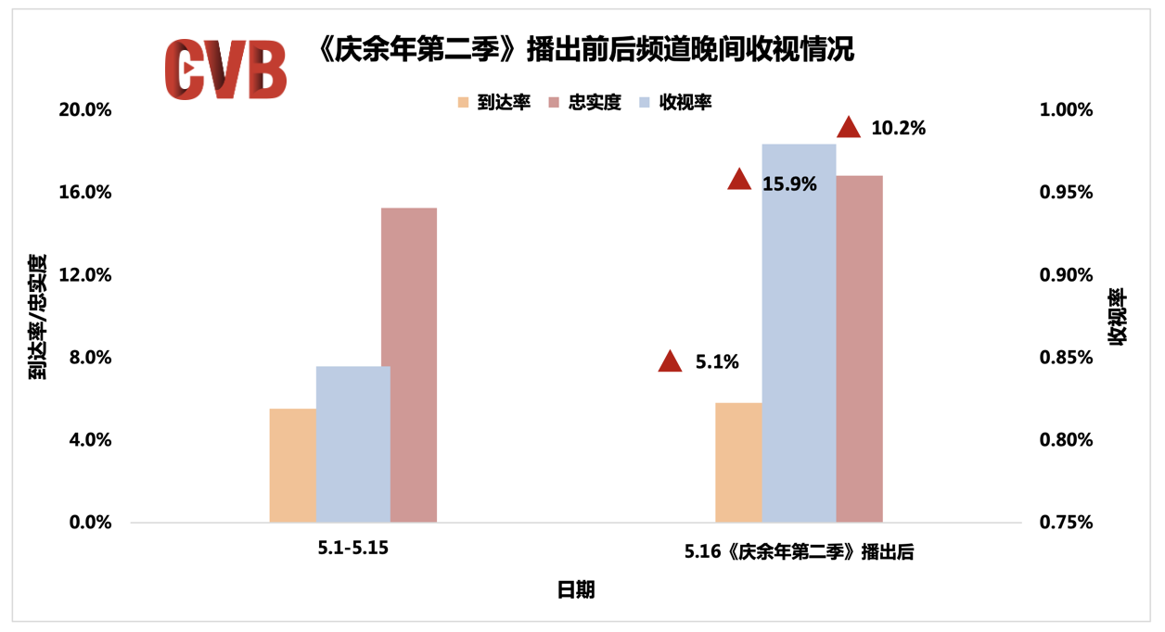《庆余年第二季》单日最高收视率1.654％，单日最高收视份额6.376％，全剧每集平均收视率1.513%，播出期间不断吸引观众，收视一路走高，大结局集较首集上涨48.4%。全剧36集中，9集位列同时段各类节目收视率第二，23集位列第三，显示出剧集较强吸引力，带动CCTV8频道晚间收视用户规模与收视粘性整体提升，较5月前半月收视率上涨15.9%，忠实度上涨10.2%，到达率上涨5.1%。（数据来源微信公众号“中国视听大数据”）

2、影响力及受欢迎程度

该剧豆瓣开分7.3分。平台侧，《庆余年第二季》腾讯视频站内热度峰值34389，央视八套直播峰值收视率突破2.6627%。社交平台侧，剧集微博564个主榜热搜，746个文娱热搜，主话题阅读量80.6亿。（数据来源于微博电视剧与《庆余年第二季》微博收官战报）

3、本剧的现实意义

《庆余年第二季》蕴含着对中国传统文化的传播，对忠孝礼义信传统价值观的弘扬，对亲情、友情、爱情的态度，以及个体自身的价值选择。男主角的成长轨迹体现了中国传统文化里的侠义精神，也经历了从个体觉醒到深刻理解社会责任的过程，整体剧情更多聚焦于正向价值观的传递，由角色在复杂情境下对正义的坚持与追求传递。在第二季中，主要角色都面临着新的挑战，他们的选择与成长让故事更加丰满和引人入胜，观众可从中获得共鸣与启示。

1. **《庆余年第二季》****单一来源采购依据**

江苏广电国际传播有限公司为电视剧《庆余年第二季》【（沪）网剧审字（2024）第012号】的知识产权在全球范围内永久、独家享有方。因此，江苏广电国际传播有限公司是浙江电视台国际频道购买该剧海外版权的唯一渠道。

1. **根据浙江电视台国际频道购剧小组讨论的意见，并经专家组确认，认为该剧及江苏广电国际传播有限公司均具备单一来源采购的条件。**
2. **电视剧《大江大河之岁月如歌》**

**（一）《大江大河之岁月如歌》采购必要性**

根据中国电视长城平台联合其海外运营商进行的海外受众电视剧收视意见调查结果可见，《大江大河之岁月如歌》这种**当代现实题材剧**是最受他们欢迎的题材和类型之一。

《大江大河之岁月如歌》于2024年1月8日在央视一套、爱奇艺、腾讯视频首播，并于2024年3月7日在深圳卫视播出。具体情况如下：

1、首轮上星收视情况

**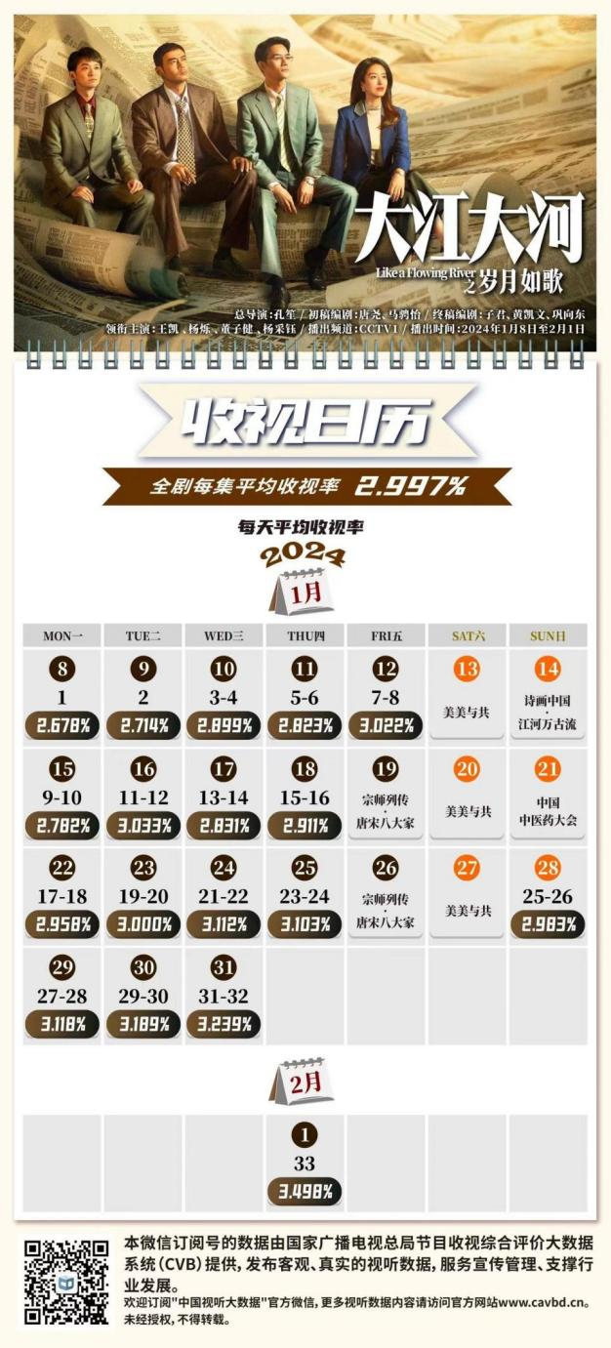**《大江大河之岁月如歌》开播当日就拿下1.5%的收视率，全网正片播放市占率是2.96%，到1月17日播放市占率已升至8.61%。CVB黄金时段电视剧收视率，累计8次破3，单日最高达3.239%，收视份额最高达11.745%，播出第三周周榜平均收视率破3，连续17个播出日稳居TOP1。（数据来源百度百科）

2、影响力及受欢迎程度

该剧腾讯视频热度破2.5万，爱奇艺热度值最高达7301；微博话题长线收割社交热度，主话题阅读量超12亿；短视频平台热点频出，抖音主话题播放量超36亿；口碑获赞，豆瓣开分8.6分；虎扑、知乎、豆瓣、小红书等平台接连掀起多维度讨论，同时在猫眼、骨朵、德塔文、蓝鹰、Vlinkage等全网权威数据榜单排名前列。该剧的酷云直播关注度累计10天同时段全频道电视剧排名第一，实时收视峰值最高达2.3245%；收视率平均达到1.43，峰值也高达1.52，并且夺得同时段的收视冠军。（数据来源于网络）

3、本剧的现实意义

《大江大河之岁月如歌》在怀旧、真实的还原里，照见时代。该剧对焦在广大普通人身上，以三个主角的三条故事线，讲述国有经济、集体经济、个体经济的“摸着石头过河”。其过人之处是对时代的细腻描摹，从发型、陈设的物理还原，到时代转折推动个人人生巨变的精神复刻，在怀旧中引发思考。（人民网评）

**（二）《大江大河之岁月如歌》单一来源采购依据**

浙江华麦网络技术有限公司为电视剧《大江大河之岁月如歌》【（京）剧审字（2023）第019号】在浙江电视台国际频道境外覆盖范围内相应播映权的独家享有方。因此，华麦网络是浙江电视台国际频道购买该剧海外版权的唯一渠道。

（三）**根据浙江电视台国际频道购剧小组讨论的意见，并经专家组确认，认为该剧及浙江华麦网络技术有限公司均具备单一来源采购的条件。**

浙江广播电视集团

2024年9月6日

附件:

单一来源采购方式专业人员论证意见

|  |  |  |
| --- | --- | --- |
| 专业人员信息 | 姓名：王文科 | |
| 职称：正高 | |
| 工作单位：浙江传媒学院 | |
| 项目信息 | 项目名称：电视剧《玫瑰的故事》等电视剧海外版权单一来源采购 | |
| 供应商名称：北京爱奇艺科技有限公司、浙江华策国际影视文化传媒有限公司、优酷信息技术（北京）有限公司、海宁中谊影视文化传媒有限公司、中视国际传媒（北京）有限公司、浙江华麦网络技术有限公司 | |
| 专业人员论证意见 | 王文科写字 | |
| 专业人员签字 | 王文科签字 | 日期 2024年9月6日 |

注：本表格中专业人员论证意见由专业人员手工填写。

单一来源采购方式专业人员论证意见

|  |  |  |
| --- | --- | --- |
| 专业人员信息 | 姓名：赵瑜 | |
| 职称：正高 | |
| 工作单位：浙江大学传媒与国际文化学院 | |
| 项目信息 | 项目名称：电视剧《玫瑰的故事》等电视剧海外版权单一来源采购 | |
| 供应商名称：北京爱奇艺科技有限公司、浙江华策国际影视文化传媒有限公司、优酷信息技术（北京）有限公司、海宁中谊影视文化传媒有限公司、中视国际传媒（北京）有限公司、浙江华麦网络技术有限公司 | |
| 专业人员论证意见 | 赵1 | |
| 专业人员签字 | 赵2 | 日期 2024年9月6日 |

注：本表格中专业人员论证意见由专业人员手工填写。

单一来源采购方式专业人员论证意见

|  |  |  |
| --- | --- | --- |
| 专业人员信息 | 姓名：顾晓燕 | |
| 职称：副高 | |
| 工作单位：浙江大学传媒与国际文化学院 | |
| 项目信息 | 项目名称：电视剧《玫瑰的故事》等电视剧海外版权单一来源采购 | |
| 供应商名称：北京爱奇艺科技有限公司、浙江华策国际影视文化传媒有限公司、优酷信息技术（北京）有限公司、海宁中谊影视文化传媒有限公司、中视国际传媒（北京）有限公司、浙江华麦网络技术有限公司 | |
| 专业人员论证意见 | 1 | |
| 专业人员签字 | 2 | 日期 2024年9月6日 |

注：本表格中专业人员论证意见由专业人员手工填写。